

**中四·心语**

• **DAILY LIFEmmexport1594010006013**



↓↓↓

**/2025/3/24**

我们的主题——《你快乐，我快乐》

mmexport1594010011544

** 01 来园情况 **

1.**来园人数**：今日是周一，有三位幼儿请假未来幼儿园，张竹青（发烧）、刘郑勋、夏一心（咳嗽），今日共有22位幼儿来园。

2.**来园情绪：**来园的小朋友们能自己带好物品来园，情绪良好。

3.**来园情况：**上周我们刚换了签到方式，很多幼儿还没有适应，需要提醒。班级95％都能认识自己的姓，并且能主动签到。

**重点观察记录**

|  |  |  |  |  |  |
| --- | --- | --- | --- | --- | --- |
| **序号** | **姓名** | **主动签到（⭐主动签到△需要提醒）** | **序号** | **姓名** | **主动签到（⭐主动签到△需要提醒）** |
| **1** | **张梓祎** | **△需要提醒** | **14** | **徐燃** | **△需要提醒** |
| **2** | **丁秋铭** | **△需要提醒** | **15** | **郭静悠** | **⭐** |
| **3** | **吴燚** | **⭐** | **16** | **夏一心** | **请假** |
| **4** | **梁佳硕** | **⭐** | **17** | **殷颂惜** | **⭐** |
| **5** | **金文哲** | **⭐** | **18** | **顾语汐** | **⭐** |
| **6** | **刘郑勋** | **请假** | **19** | **卢兰熙** | **⭐** |
| **7** | **张铭昊** | **⭐** | **20** | **易筱曦** | **⭐** |
| **8** | **熊梓轩** | **⭐** | **21** | **王婉苏** | **⭐** |
| **9** | **程诺** | **⭐** | **22** | **徐旻玥** | **⭐** |
| **10** | **孙思淼** | **△需要提醒** | **23** | **汪雪婷** | **⭐** |
| **11** | **官同羽** | **⭐** | **24** | **张竹青** | **请假** |
| **12** | **褚浩宸** | **⭐** | **25** | **蔡娅宁** | **⭐** |
| **13** | **赵奕承** | **△需要提醒** |  |  |  |

mmexport1590938236088 02区域游戏mmexport1590938236088

|  |  |  |
| --- | --- | --- |
| C:/Users/Lenovo/Desktop/中四班班级动态/3A18F8A71AD351734348D581EE69788F.jpg3A18F8A71AD351734348D581EE69788F | C:/Users/Lenovo/Desktop/中四班班级动态/IMG_20250307_084029.jpgIMG_20250307_084029 | C:/Users/Lenovo/Desktop/中四班班级动态/2FBA5B539191C1B51DBC2D67A3826165.jpg2FBA5B539191C1B51DBC2D67A3826165 |
| 昨天我们在益智区投入了新的游戏：表情变变变。今天就吸引了很多幼儿。徐旻玥、金文哲和郭静悠分别拿了三个颜色的正方体，一开始玩游戏时，我并没有介入，但是发现幼儿容易忽视细节，所以我就介入到游戏中，我是游戏中的“小法官”，负责监督和检查。玩了几局之后，汪雪婷进入了游戏，我就把这个任务给了他。在这个新的游戏中，还需要孩子们能仔细观察表情，然后再按铃。 | 徐燃在桌面建构中，拿出支架图，一开始桌面上的是白色的雪花片，后期他看了支架图之后，就自己去换了绿色的雪花片，想要搭建一棵柳树。从柳树的树干开始往上搭建，但是在游戏时并不和任何人交流。树干搭的差不多的时候他会走过来告诉我：“我的大树这里（树干）搭好了”。我点头，那之后要搭什么呢？接下来是大树、和树枝还有树叶。 | 今天王婉苏和褚浩宸在万能工匠区中，继续自己的飞机搭建完成。昨天分享交流中，两边机翼的位置并不太牢固，还需要后期再次去完善的。今天能继续自己的游戏。在整个游戏过程中：苏苏是负责拿取材料的小帮手，褚是主负责搭建的工程师。两个人在搭建机翼的时候，能主动和同伴商量自己的发现和问题，在游戏中分工也比较合理。搭建时发现问题并且能尝试自己解决。 |
| C:/Users/Lenovo/Desktop/中四班班级动态/C3406B8B5CB4D9CF49D5137D003140EB.pngC3406B8B5CB4D9CF49D5137D003140EB | C:/Users/Lenovo/Desktop/中四班班级动态/A32CE1F97D4A443891517A2097069D66.pngA32CE1F97D4A443891517A2097069D66 | C:/Users/Lenovo/Desktop/中四班班级动态/C8366AF70224E8086D916E10B3C478C3.pngC8366AF70224E8086D916E10B3C478C3 |
| 上周五我们和孩子们一起画了合作画。很多幼儿把自己的自画像画在白纸上，但是没来的及涂色，今天施老师把这张画放在美工区的桌子上，吸引幼儿来涂色。官同羽、蔡娅宁、顾语汐和赵弈承一起涂色。蔡娅宁在游戏中，教师需要及时提醒幼儿的握笔姿势，（手腕容易翻转）。其他幼儿专注于自己的涂色，官同羽在涂色的时候，使用的颜色需要多多注意，需要教师有效的引导，以及在游戏过程中的专注性情况。 | 今天二位幼儿：殷颂惜、刘振勋玩科探区中的游戏：七大行星的游戏。今天是熊梓轩和汪雪婷进入科探区时，并一没有找到这个材料的游戏方法，后来孙思淼加入游戏后，再经过同伴之间的引导和自己慢慢摸索，知道摆放的位置。后期有在箩筐的反面玩起来了旋转游戏。但是在游戏中，孩子们发现箩筐的底部很软，影响星球的转动。后期我们还是要给幼儿适宜的支架环境。 | 今天建构区的吴燚是根据上次我们在建构区中的分享来搭建的。上周夏一心是使用的圆柱体作为横梁，张竹青使用的方块体让物品看上去高一些。今天吴燚在原来的基础上，搭建了一座高架桥，想把两座建筑链接起来。吴燚是一个人独自游戏，在观察中发现自己的可能会遇到自己的问题，并且再把之前的经验运用到游戏中去。分享交流中也能大胆表达自己的想法，与其他幼儿互动。 |

mmexport1590938236088 03户外活动mmexport1590938236088

**户外：滑滑梯**

“滑滑梯，你们喜欢吗？”“喜欢……”

伴随着孩子们响亮的回答，今天的活动开始啦！当观摩了滑滑梯的规范动作后，孩子们分成若干小组，到户外滑滑梯咯~活动中，孩子们牢记滑滑梯的规则：虽然有的孩子过于心急，忘记了排队，但提醒后很快自觉了起来，真不错！

通过本次活动，孩子们不仅能安全地滑滑梯，还养成了遵守的规则的好习惯呢，爸爸妈妈，我们棒不棒呀。

爸爸妈妈可以多陪孩子到小区或者游乐场所滑滑梯，注意滑滑梯前一定要确认口袋里没有异物哦，并提醒孩子要遵守规则，依次排队，不在滑滑梯上打闹；做到安全、文明地滑滑梯。

|  |  |  |
| --- | --- | --- |
| D:/桌面/IMG_5402.JPGIMG_5402 | D:/桌面/IMG_5404.JPGIMG_5404 | D:/桌面/IMG_5405.JPGIMG_5405 |
| D:/桌面/IMG_5406.JPGIMG_5406 | D:/桌面/IMG_5407.JPGIMG_5407 | D:/桌面/IMG_5408.JPGIMG_5408 |

mmexport1590938236088 04集体活动mmexport1590938236088

**语言：大雁考上邮递员**

《大雁考上邮递员》是一则情节生动、篇幅较长的故事，围绕“考邮递员”展开，主题中心明确，故事主要讲述了小鸭、小麻雀和大雁考邮递员的故事。本次活动通过欣赏图片的方法引导孩子用较连贯的语言描述故事的主要情节，并在理解故事的基础上知道各种鸟类动物都各有所长。

中班幼儿喜欢情节生动的故事，有较强的学习兴趣，语言活动中，部分幼儿能结合语言、动作表现对故事内容的理解，记住故事情节，但是部分幼儿不能用连贯的语言进行讲述。

|  |  |  |
| --- | --- | --- |
|  |  |  |

mmexport1590938236088 05生活活动mmexport1590938236088

1.午餐/点心情况

今天大部分幼儿今天吃饭的速度还是比较快的，20分钟之后91％的幼儿都已经吃完了。

幼儿经过上学期的家园配合，在幼儿园已经都能尝试用筷子进餐了。前期经过教师的沟通和引导，幼儿也能尝试自己收拾好桌面。保持桌面整洁。(梁、祎、刘注意一下桌面整洁) 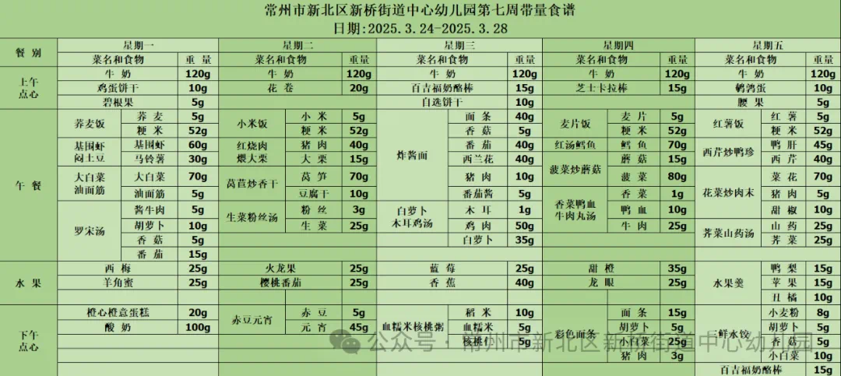

2.午睡情况

1.今天所有的幼儿能够在1:00前入睡。部分幼儿的睡姿需要提醒趴着睡、被子盖到了鼻子（熊、官、殷、孙）。有的孩子出汗比较多，在巡视过程中还需要给孩子适当增减被子。在脱衣服之前还是要关注幼儿的穿脱衣，提醒幼儿尽量穿一件衣服睡觉。

2.个别幼儿比较难入睡，需要教师多多关注。

** 05温馨提示 **

★**1.孩子来园时，尽量给孩子穿宽松的衣服、鞋子，并检查自己的孩子是否携带危险物品如：如扣子、刀子、小球等，以确保孩子的安全。**

**★2.天气渐冷，所有幼儿都穿着外套来园。家长在家可以告知幼儿，运动的时候如有出汗可以及时脱衣。**

**★3.最近的天气早晚温差比较大，可以多给幼儿喝水，预防感冒。如果幼儿有何不适，要及时与教师联系，以免交叉感染。**

**谢谢大家的支持与配合！**

**—END—**

在一起的点滴都值得记录

**mmexport1591077507835**